T.C.  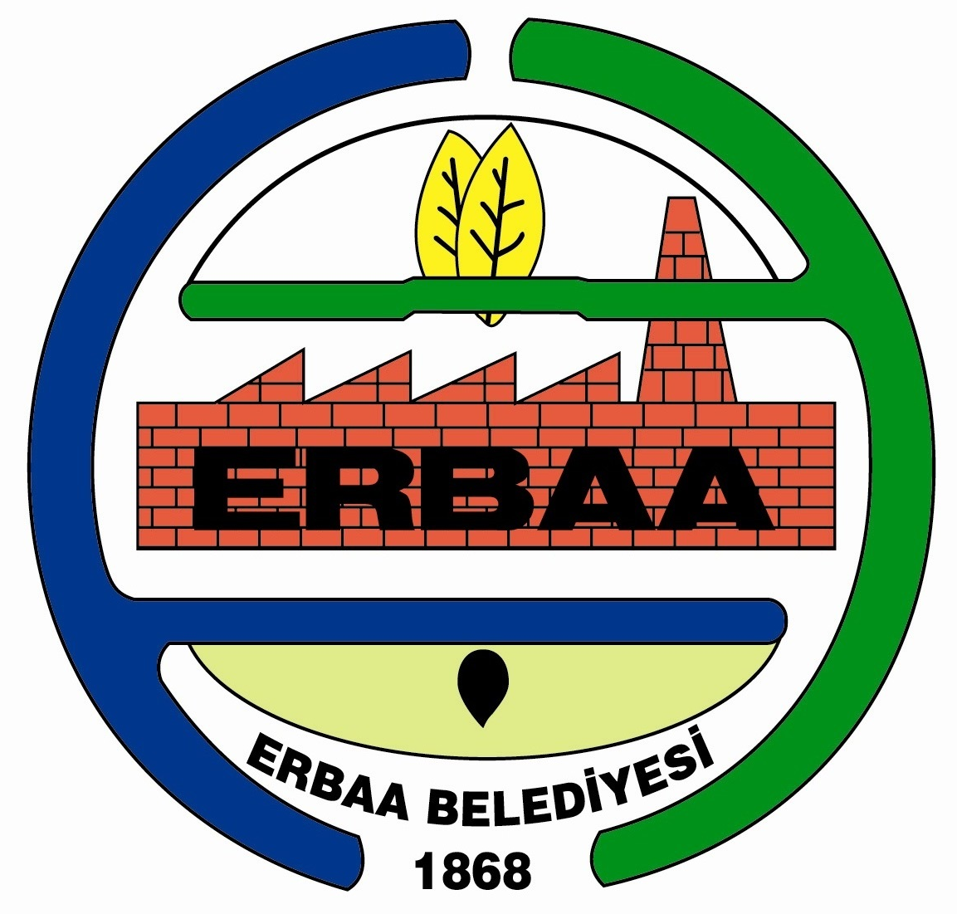  ERBAA  BELEDİYE BAŞKANLIĞI |  | ENCÜMEN KARARI

Tarih | 07.08.2024 | Konu | İdari Para Cezası (Mehmet Nuri KOÇHİSAR)
No | 188 | Konu | İdari Para Cezası (Mehmet Nuri KOÇHİSAR)
Belediye Encümenini Teşkil Eden Kişiler |  | Başkan | Belediye Başkanı Ertuğrul KARAGÖL
 |  | Üyeler | Orhan YAYLACI, Bahtiyar SÜDÜTEMİZ, Fatih SÖNMEZ, Zülküf ÖZYALÇIN.

TEKLİF : Zabıta Müdürlüğünün, idari para cezasına (Mehmet Nuri KOÇHİSAR) ilişkin 07.08.2024 tarih ve 41941 sayılı teklif yazısı.

KARAR : İlçemiz Gündoğdu Mahallesi 15 Temmuz Şehidi Ömer HALİSDEMİR Bulvarı üzerinde bulunan Salı pazar yerinde 5326 Sayılı Kabahatler Kanunu’nun 32.Maddesine istinaden Belediye Emir ve Yasakları Uygulama Yönetmeliği 13. Maddesi gereği “Belediyenin önceden tayin ve ilan ettiği yerlerin ve zamanların dışında pazar kurmak yasaktır.” hükmüne istinaden Mehmet Nuri KOÇHİSAR isimli şahsa 06.08.2024 tarihinde tespit tutanağı tanzim edilmiştir. 5393 Sayılı Belediye Kanununun 34. Maddesinin e) Bendi ile Erbaa Belediyesi Emir ve Yasakları Uygulama Yönetmeliği 13. Maddesine istinaden cezai işlemin aşağıdaki şekilde uygulanması uygun görülmüştür.

Mehmet Nuri KOÇHİSAR: 2.052,00 (ikibinelliikiTL.)

Gereğinin ifası için karar örneğinin Zabıta Müdürlüğü ile Mali Hizmetler Müdürlüğüne gönderilmesi mevcudun oy birliği ile kabul edilmiştir.

Ertuğrul KARAGÖL  Belediye Başkanı  Başkan | Orhan YAYLACI  Üye |  | Bahtiyar SÜDÜTEMİZ  Üye
(Katılamadı)  Fatih SÖNMEZ  Plan ve Proje Müdür V.  Üye |  | Zülküf ÖZYALÇIN  Mali Hizmetler Müdür V.  Üye

